Детский технопарк «Кванториум ГАЗ»
адрес: пр.Ленина 95
место: ДТ КванториумГАЗ

План мероприятий на февраль

Гуру-лекция «Занимательная физика»
5 февраля
Время лекции: 15:30
детский технопарк "Кванториум ГАЗ" (пр. Ленина, д. 95)
12 - 15 лет
Спикеры: Евтухова Александра и Зайцева Светлана, студентки института ядерной энергетики и технической физики (НГТУ им. Р. Е. Алексеева), член студенческого совета НГТУ
Как устроено то, что ты видишь вокруг себя, какие процессы происходят вокруг нас, каким физическим законам они подчиняются? В ходе лекции погрузимся в интереснейший мир физики. Изучая этот мир, человечество давно научилось пользоваться его дарами, главный из которых, конечно же, - дешевая и практически неисчерпаемая энергия. Сегодня эту энергию вырабатывают атомные электростанции, в планах на будущее – термоядерные электростанции. Кто знает, может быть, ты, когда подрастешь, сможешь придумать ещё что-то более совершенное. Но для этого нужны знания. Без специальных знаний сложно понять, как за счет деления атомных ядер получают энергию на атомной станции. Для большинства людей это так и остается тайной. Предлагаем в этом разобраться. В ходе лекции сможем лучше понять природу окружающего тебя мира и процессы, без которых сегодня нельзя представить нашу жизнь.
Участие бесплатное, только по регистрации на сайте kvantorium52.ru
Мастер-класс «Конструирование металлического геликоптера»
7 февраля
Время: 15:30
детский технопарк "Кванториум ГАЗ" (пр. Ленина, д. 95)
12 - 14 лет
Стоимость участия: 300 рублей
Конструирование – один из излюбленных видов детской деятельности. Отличительной особенностью такой деятельности является самостоятельность и творчество. На мастер-классе ребята познакомятся с конструкцией геликоптера, создадут его металлическую модель, которую заберут с тобой.
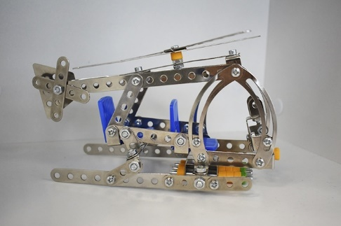
Участие только по регистрации на сайте kvantorium52.ru
Мастер-класс: панно на стену «Сердце»
13 февраля
Время: 15:30
детский технопарк "Кванториум ГАЗ" (пр. Ленина, д. 95)
12 - 14 лет
Стоимость участия: 300 рублей
Ниткография – великолепная техника рукоделия. Еще можно встретить название «картина из ниток», «рисование с нитками». Эта техника позволяет создавать яркие картины без кисточки и красок, только с помощью нитей и клея. Рисование нитями поможет вам реализовать свой художественный талант в более простой форме. Изображение получается фактурное, объемное и завораживающее взор.
Участие только по регистрации на сайте kvantorium52.ru

«Тотальный диктант»
19 февраля
Время: 15:30
детский технопарк "Кванториум ГАЗ" (пр. Ленина, д. 95)
14 - 16 лет
21 февраля отмечается Международный день родного языка. Всем нам небезразлична культура речи и грамотность. Здесь нет списывающих лентяев и строгих учителей, а есть те, кому действительно интересно проверить себя, проследить тенденцию отношений современного человека с родным языком. К диктанту можно готовиться или нет, можно писать только для себя, а можно хвастать результатами перед родными и друзьями. «Тотальный диктант» - это прежде всего возможность проверить и повысить уровень своей грамотности.
Участие бесплатное, только по регистрации на сайте kvantorium52.ru

Гуру-лекция «Язык-моя история»
21 февраля
Время лекции: 15:30
детский технопарк "Кванториум ГАЗ" (пр. Ленина, д. 95)
12 - 17 лет
Спикер: Учитель 1 категории, призёр конкурса профессионального мастерства среди молодых педагогов респ. Адыгеи - Трегубенко Анастасия Витальевна.
На нашей лекции вы узнаете ответы на вопросы - почему говорить могут только люди? И почему все дети - гениальные лингвисты? А также интересные факты о языках живых и мёртвых.
Участие бесплатное, только по регистрации на сайте kvantorium52.ru

Если на мероприятие планирует прийти класс, то необходимо связаться с педагогом-организатором Ольгой по телефону 274-68-17

